**神外颞叶胶质瘤手术**

来源：  时间：2008-08-04 16:08:00   点击：59

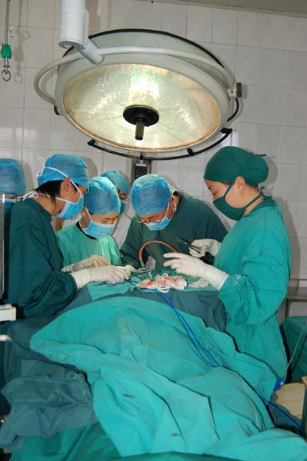  
  
    神外颞叶胶质瘤手术